ПWS
ПОИТ-4,
лабораторная 6
4 часа

Разработка и исследование WCF Data Service

- Используйте следующее подключение к серверу баз данных Microsoft SQL Server 2012.
Server: W2012SQL2012B (172.16.193.89/172.16.0.89)
Login: WS
Password: ws

- Создайте базу данных с именем WSXXX, где XXX – инициалы студента. Можно создать 1 базу данных на троих студентов.

- Создайте таблицы соответствующие следующей диаграмме.

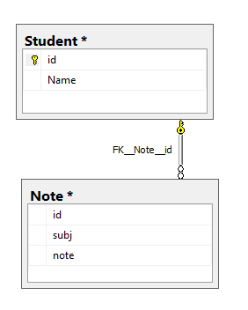

Student | Список студентов
id | Идентификатор студента
name | Фамилия, имя студента
Note | Экзаменационные оценки студентов
subj | дисциплина, изучаемая студентом
note | оценка полученная на экзамене

- Заполните таблицы базы данных (3 студента по 3 дисциплины с оценками).
- Создайте приложение ASP.NET MVC. Создайте EDM-модель над базой данных WSXXX.
- Создайте службу WCF Data Service с применением EDM-модели.
- Продемонстрируйте работоспособность сервиса с помощью браузера (выбор списка, выбор по primary key, orderby, select, filter).
- Разработайте программу клиента (в любой форме), демонстрирующего работу с сервисом.

Для самостоятельного изучения

- Разработайте службу WCF Data Service помощью которой можно добавлять/изменять данные в таблицу базы данных. Продемонстрируйте ее работоспособность.
- https://msdn.microsoft.com/ru-ru/library/cc668792(v=vs.110).aspx

